Итоговая контрольная работа по русскому языку за 1 класс УМК «Школа России»

Диктант.
Роща.
Настал май. Была жара. Коля и Ира шли в рощу. В роще тень. Пахли ландыши. Вот ключ. Он был чист. Коля пил воду. (23 слова.)

Фамилия, имя __________________________________________класс__________
Итоговая контрольная работа по русскому языку за 1 класс УМК «Школа России»

Грамматическое задание
1 вариант
- Прочитай слово. Подчеркни в нём буквы гласных звуков одной чертой: деньки
- Отметь √ слово, в котором все согласные звуки твёрдые.
ветер синий радуга

- Отметь √ слово, в котором букв больше, чем звуков. Напиши сколько в нём звуков, сколько букв.
коньки-_________
трава-_________
вьюга-_________

- Раздели слова на слоги.
Мячик, зайчик, машина, яма, дом.

- Отметь √ слово, которое соответствует этой схеме:
ручей птицы волк

- Прочитай слова. Поставь в них ударение так, чтобы смысл слова соответствовал картинке.
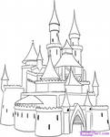


замок
замок

- Отметь √ предложение.
белая берёза
у Коли книга
Настало жаркое лето.

- Прочитай предложение. Начерти схему этого предложения.
В доме жила кошка Мурка.
- Прочитай слова. Составь из этих слов предложение. Запиши его.
кошки, были, Мурки, у, котята
- Составь и запиши ответ на вопрос. Используй слова в скобках.
Где ласточка вьет свое гнездо? (под крышей дома, на дереве, в траве)

Фамилия, имя _________________________________________класс__________

Итоговая контрольная работа по русскому языку за 1 класс УМК «Школа России»

Фамилия, имя _________________________________________

      - Прочитай слово. Подчеркни в нём буквы согласных звуков одной чертой:
берёза

      - Отметь √ слово, в котором все согласные звуки твёрдые.
рука  чайник ковёр

      - Отметь √ слово, в котором букв больше, чем звуков. Напиши сколько в нём звуков, сколько букв.
небо -__________________
юла - ___________________
пень- ___________________

      - Раздели слова на слоги.
тетрадь, бумага, кот, Яна.

5.Отметь √ слово, которое соответствует этой схеме:
лето вода дерево
- Прочитай слова. Поставь в них ударение так, чтобы смысл слова соответствовал картинке.
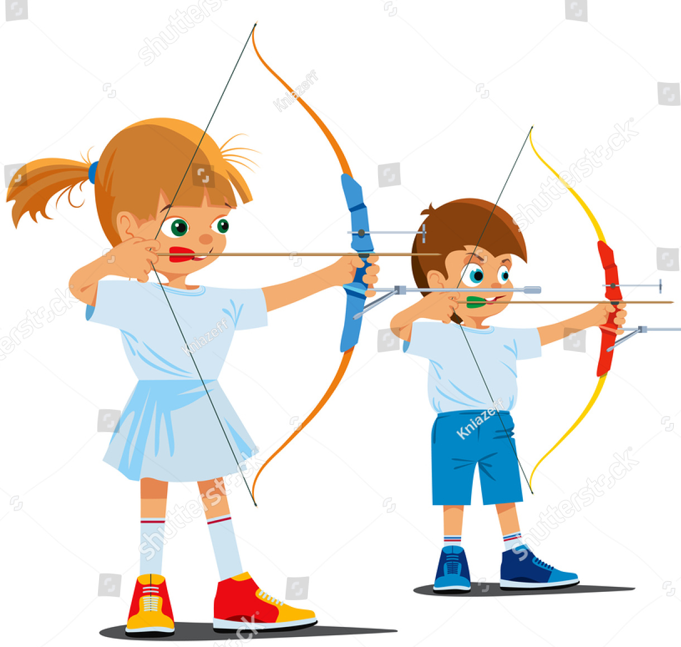


стрелки
стрелки

- Отметь √ предложение.
 весёлые ручейки
 у Коли велосипед
 Наступило жаркое лето.

Прочитай предложение. Начерти схему этого предложения.
Петя и Саша учатся в одном классе.
- Прочитай слова. Составь из этих слов предложение. Запиши его.
Красивые в растут саду цветы

